Вінницький національний технічний університет

Факультет комп’ютерних систем і автоматики

Кафедра Автоматизації та інтелектуальних інформаційних технологій

**Звіт**   
з дисципліни «Системний Аналіз»  
про виконання лабораторної роботи № 6

Тема:Огляд часові ряди

Виконав: Самудінова І.Є.

Студент: групи 1ІСТ-18Б

Перевірив: Ящолт А.Р.

Вінниця – 2021

Лабораторна робота №6

Тема: Огляд часові ряди.

Хід роботи:

1. Перейшов на конкурс з часовими рядами  
   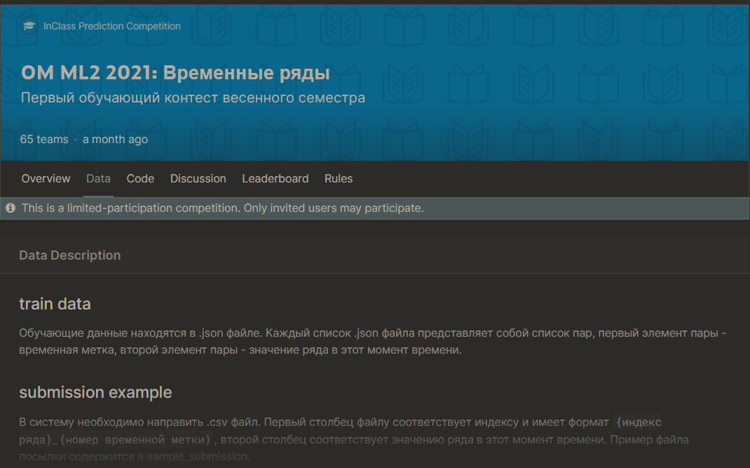
2. Імпортував бібліотеки та завантажив данні. 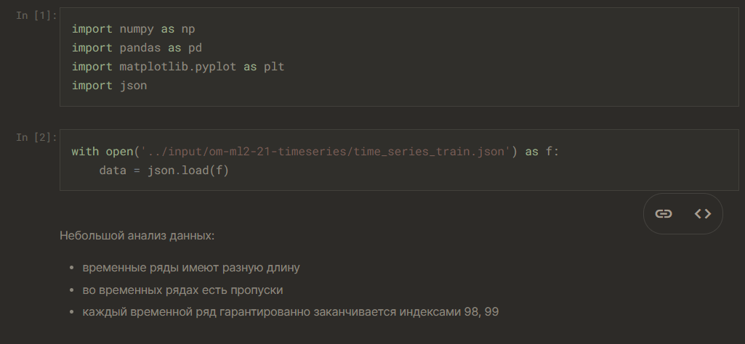
3. Візуалізував дані. 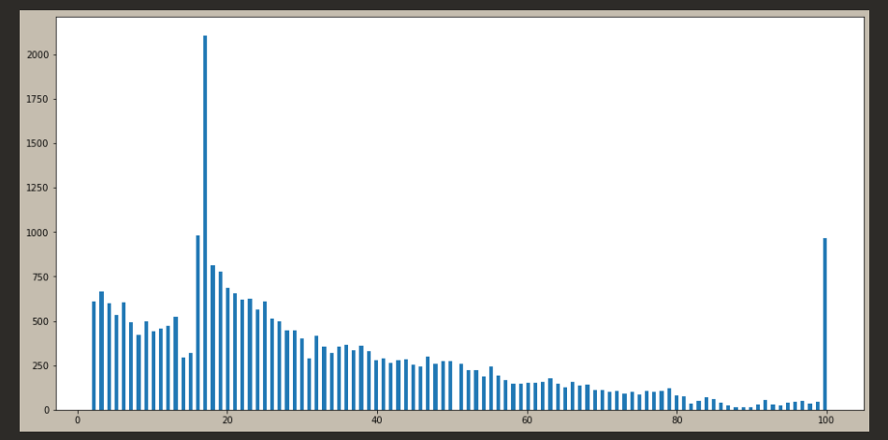
4. Реалізував функцію втрат та передбачення. 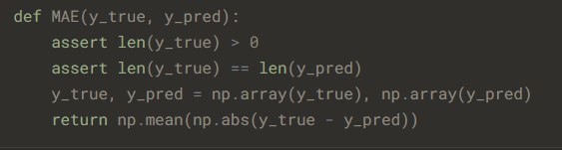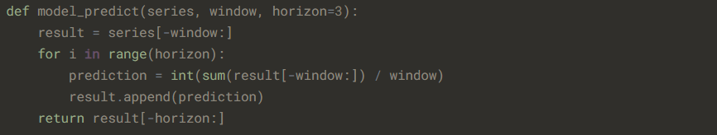
5. Для прикладу взяв ряд розміром в 100. 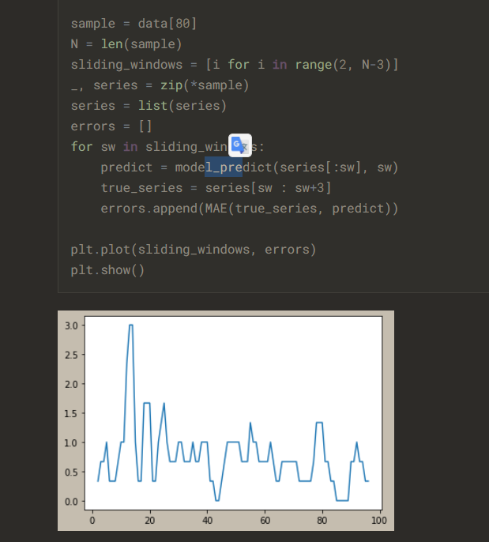
6. Повторив це для всього датасету та зберіг для подальшого сабміту